讓大腦活起來 ( 1 - 5 )
學校 : 秀林國小
班級 : 二年丙班4號
姓名 : 張晟豪

1.畫一畫，看起來像：太空飛碟  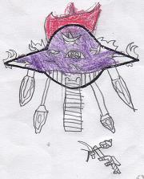 | 寫一寫，你想到什麼？  太空飛碟好像飛盤一樣，而且住了很多外星人，有機會真想看到飛碟和外星人。
2.畫一畫，看起來像：海  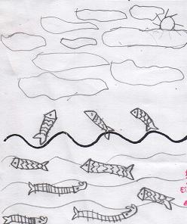 | 寫一寫，你想到什麼？  這是美麗的波浪，海裡面有很多魚和蝦，海底世界真奧妙又美麗，所以我很喜歡海。

